Paisagem

No estudo da geografia algumas características são analisadas, dentre as quais destacamos a paisagem, que embora possua muitas definições está mais voltada ao sentido do nosso olhar. Segundo Castro (apud CASTRO, I., 2002, p. 121-140) numa conjuntura atual a geografia não caminha sem os aspectos culturais, havendo então a incorporação da percepção, imaginário, representação e simbolismo na interpretação de uma paisagem.
Dessa forma a paisagem pode ser diferenciada por variadas características, sendo elas naturais, humanas, sociais, culturais ou econômicas, podendo haver a interação de um elemento com o outro. Conclui-se que a paisagem está em constante processo de mutação para adequar-se a necessidade humana.
De acordo com as definições do geógrafo francês Oliver Dolfuss, as paisagens podem ser classificadas em três grandes grupos, que variam através da ação e intervenção do homem, sendo eles:
- Paisagem natural: aquela que não foi alterada pelo homem. Está presente no município analisado em seus rios, cachoeiras e montanhas por exemplo.
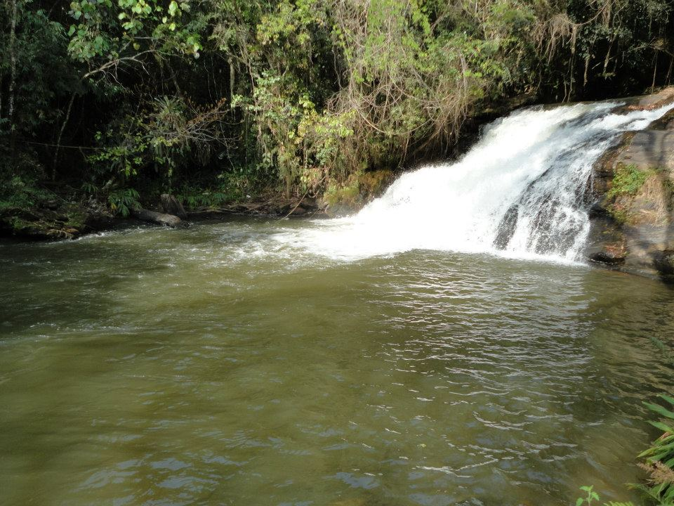
Cachoeira do Peão localizada no município de Piracaia. (Fonte: Piracaia.com)
- Paisagem modificada: essa exemplifica a ação do homem em meios naturais que são irreversíveis através dos seus variados deslocamentos, como queimadas e desmatamentos e o inicio de atividades pastoris ou agrícolas. Na cidade de Piracaia temos como maior exemplo os reservatórios que lhe circundam.
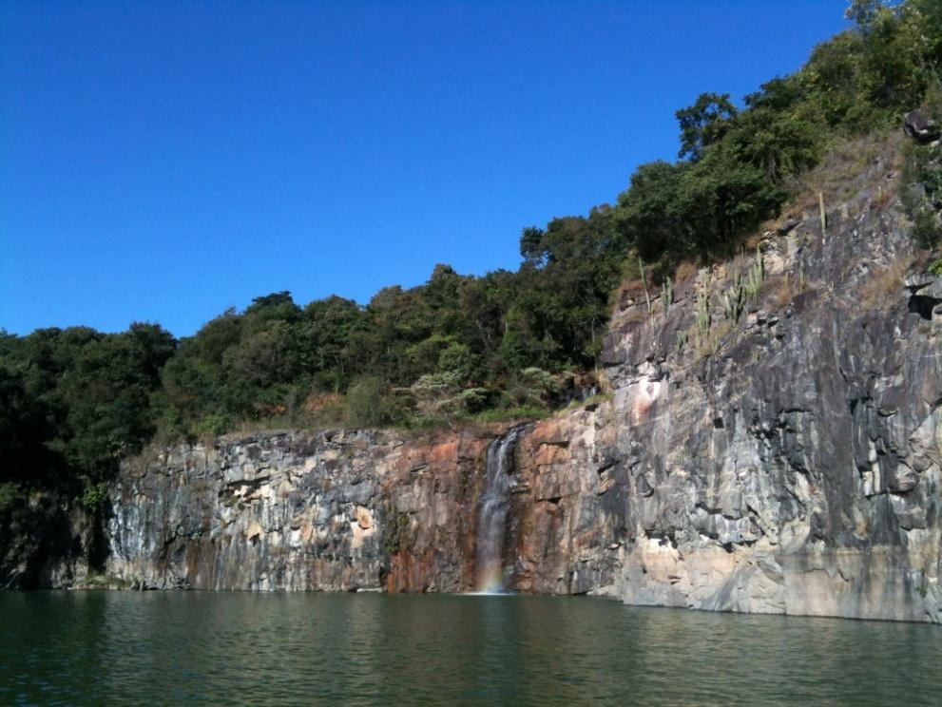
Represa da Cachoeira em Piracaia, um dos três reservatórios que lhe circundam. (Fonte: Piracaia.com)
- Paisagem organizada: Exemplifica uma ação combinada e continua entre o meio natural e o homem, o resultado disso são cidades, as praças, etc.
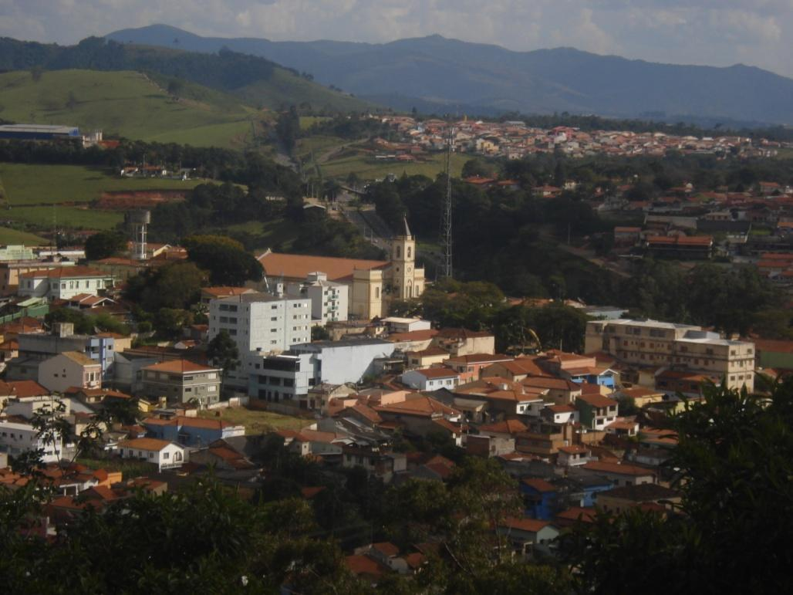
Vista panorâmica da cidade a partir do Santo Cruzeiro. (Foto: Lucas Santos – aluno do curso de turismo).

Tipificação

Piracaia impressiona pela paisagem montanhosa. Andando pela cidade nos deparamoscom um terreno fortemente sinuoso com ladeiras íngremes, a altitude varia entre 800 e 1500 metros. A cidade do interior paulista está a 830 metros do nível do mar, nos contraforte da Serra da Mantiqueira.Alguns dos principais picos da região:

- Pedra do Carmo: formação rochosa com 2000 metros de altura, propícia à escalada;
- Morro da Boa Vista: formação montanhosa com 1500 metros de altura. Oferece vista panorâmica da cidade, da represa de Bragança Paulista, de Atibaia, da Pedra Grande e do Pico do Lobo em Joanópolis;
- Morro da Penha: formação montanhosa de 1200 metros de altitude, abriga o Santo Cruzeiro e oferece vista panorâmica de boa parte da cidade e da Serra da Mantiqueira;
- Visual das Águas: formação rochosa que ganhou esse nome por causa da vista que proporciona para a represa.

Qualidade visual da Paisagem

A cidade de Piracaia tem uma vasta região ainda não explorada e sem intrusões humanas, e suas construções de estilo colonial deixam um ar de cidade parada no tempo com seus casarões praças e ruas que na sua maioria são de paralelepípedo ou de terra mesmo.A cidade por estar na serra da Mantiqueira apresenta muitas oscilações em seu terreno contendo muitas montanhas e isso faz com que em muitos pontos se tenha uma vista privilegiada

- Naturalidade: O relevo da serra da Mantiqueira e vasta área de preservação ambiental que tanto Piracaia quanto as cidades ao entorno tem, proporcionam uma vista agradável de vegetação e floresta.Os montes elevados e que tem acesso ao publico também são uma particularidade de Piracaia, fazendo com a cidade seja vista de cima.

- Diversidade:
  - Santo Cruzeiro:Em cima de um morro de 1200 metros o santo cruzeiro foi esculpido pelo arquiteto Jose Bonetti e tem 14 metros de altura e foi esculpido em cimento, foi inaugurado em 14 de julho de 1946.O turista encontra duas formas de chegar, uma de escada com 591 degraus e a outra pela estada que leva ate o alto do morro do santo cruzeira da penha. No pé da escadaria encontramos ainda outro atrativo que é a gruta.
- Gruta Nossa Senhora Aparecida:No intuito de aquecer o turismo na cidade o grupo Pé na Estrada construiu a gruta com muito esforço e ajuda da comunidade.
- Parque Ecológico da Boa Vista:Em Piracaia existem algumas reservas e uma delas é o parque ecológico da Boa vista que contem alguns exemplares de fauna e flora.Área de Proteção Ambiental. Acesso pela Estrada Municipal Lamartine Peçanha, Bairro Boa Vista. Entrada franca com visitas agendadas.
- Igreja Nossa Senhora do Rosário:É a igreja matriz de Piracaia, foi iniciada em 1839 e o termino da construção foi em 1870 ate hoje em taipa de pilão e construída com a mão-de-obra de escravos. Seu estilo é colonial e foi dedicada a N.S. do Rosário e atualmente passa por reformas. Ate meados do século 20 esta igreja foi reservada as classes mais humildes que frequentavam seu culto.

- Singularidade:
  - Igreja Matriz: Entre outras relíquias arquitetônicas de rara beleza, destaca-se o tempo católico, a igreja Matriz de Santo Antônio da Cachoeira, com a parte fronteira inteiramente conservada, com paredes de taipa de mais de 1,5m de largura. De Fachada bela e majestosa com linhas retas, simples e harmoniosas, ergue-se a torre imponente no ponto mais alto da cidade: a Igreja Matriz de Santo Antônio da Cachoeira, herdeira da pequena capela fundada em 1.817 que originou a cidade. A atual construção foi inaugurada em 05 de Novembro de 1.891. Rica e bela, combina elevação espiritual e os mais ricos exemplos de arte sacra do Estado, onde se destaca o majestoso painel no teto da Nave, feita pelo pintor Antônio Navickas, artista que residiu durante muitos anos em Piracaia, onde foram pintados os retratos de todos os Papas da Igreja Católica. Sendo que em todo o Mundo, além de Piracaia, só existe na Basílica de São Paulo no Vaticano. A Praça onde se ergue a igreja, reformada em 1.995 proporciona um agradável passeio e boas fotos.

Intrusões Visuais

A cidade de Piracaia, pelo pouco que foi percebido, cuida muito do Ambiente, há muitas praças, não existem edifícios com mais de 5 andares. Do alto deu para perceber que não existem desflorestamentos, pois a cidade cresce muito pouco com os anos. A paisagem da cidade é muito natural, não se vê lixos nas ruas; muitas moradias ainda possuem formato antigo, o que deixa a cidade menos visivelmente agressiva. O que foi percebido é que o crescimento das árvores dentro da cidade deixou as calçadas tortas, pelo fato das raízes das árvores crescerem, assim deixando as calçadas irregulares e afetando o meio ambiente onde prejudica as árvores. Com o crescimento das raízes dessas árvores acaba prejudicando também a transação de veículos de grande porte (ônibus e vans) e dos próprios moradores. O que acaba deixando a cidade um pouco poluída são as fiações de energia, onde há um agrupamento de fios conhecido também como "gato", como mostra a foto.

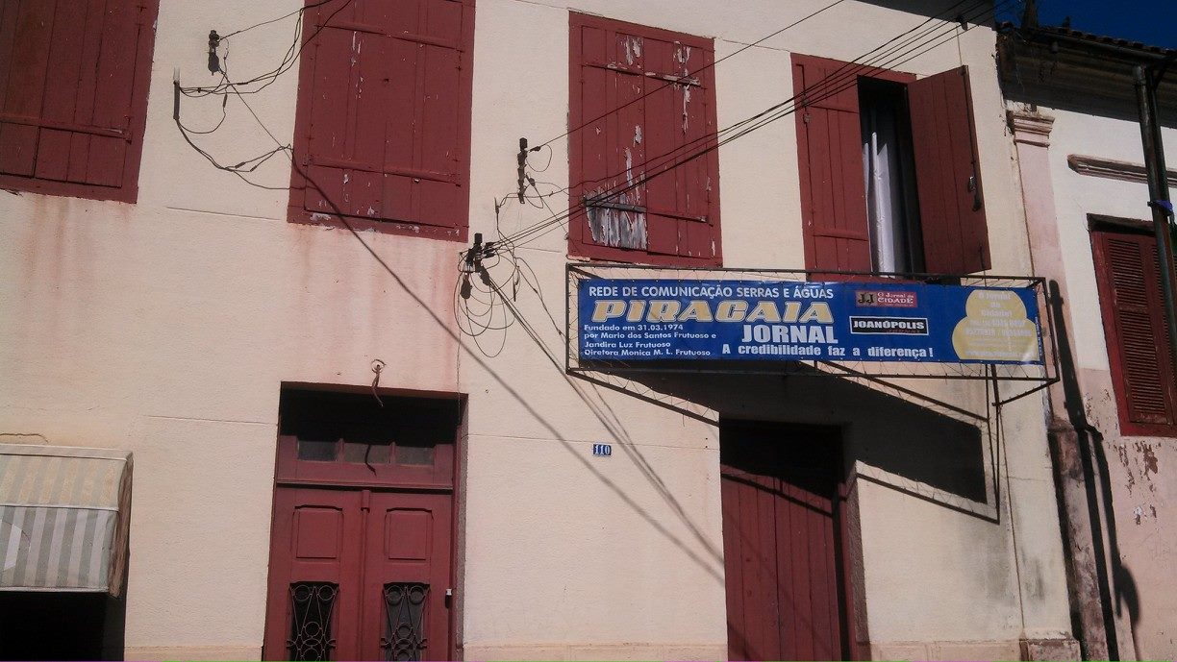
(fonte: Rodrigo Garcia)

A cidade tem também algumas construções que estão abandonadas, o que acaba deixando a cidade feia e com um "ar" de velha, e muitas das vezes parecem que esta abandonada, que as pessoas não cuidam como mostra a foto abaixo.
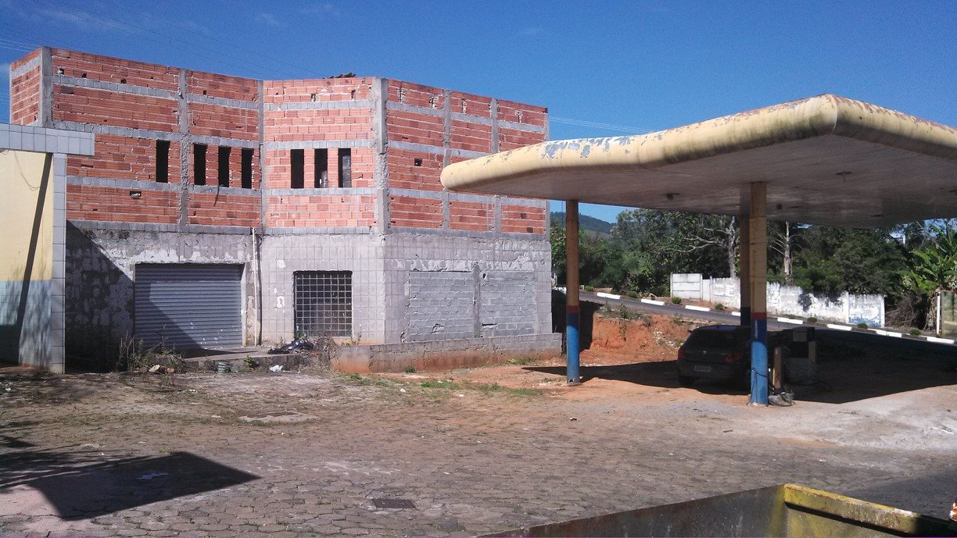
(Fonte: Rodrigo Garcia)

Represa com seu nível de água baixo
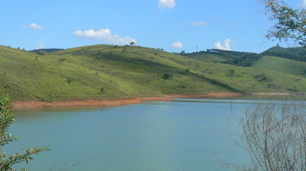
(Fonte: Vania Gabriela Salermo)

Vegetação exótica e eucalipto,são áreas onde apresenta-se pouco o desflorestamento com a ação do homem.
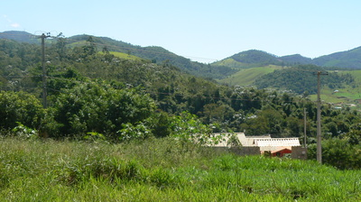
(Fonte: Vania Gabriela Salermo)

